Υποχρεωτική εργασία:
1.

Mε βάση την επέκταση του κανόνα να υπολογισθεί το ασαφές σύνολο εξόδου.

2. Ποιες αξιωματικές αρχές ικανοποιούνται στην κλασσική λογική αλλά όχι στην ασαφή?
3. Η αντιμεταθετική ιδιότητα ισχύει στις τομές?
4. Να προσδιοριστεί η συνάρτηση συμμετοχής για το κατάλληλο ύψος πίεσης στους κόμβους σε διώροφα.
5. Σε ένα πολυκριτηριακό πρόβλημα της ΔΥΠ διαμορφώθηκε ο παρακάτω πίνακας πληρωμών:
εναλλακτική | Cr.1 (κόστος/κυβικό) | Cr.2  (περιβαλλοντικό) | Cr.3  (αξιοποίησης ΥΠ)
1 | 0.2 | 0,8 | 0,7
2 | 0,8 | 0,2 | 0,6
3 | 0,2 | 0,4 | 0,2

Χρησιμοποιώντας τη min τομή και το μέγιστο αποσαφοποιητή να επιλέξετε την εναλλακτική με αυτή τη μέθοδο και να σχολιάσετε τα αποτελέσματα.
6. Έστω ποταμός που συμβάλουν δύο κλάδοι με παροχή περίπου 5 m³/s και περίπου 15 m³/s.
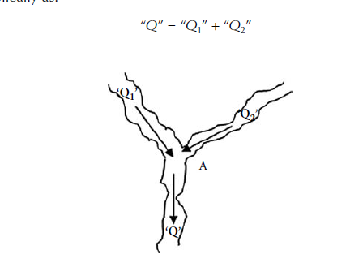
. 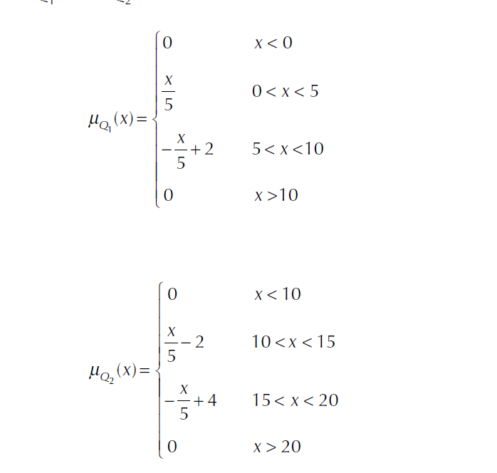
- Να προσδιορισθόύν οι α-τομές
- Να προσδιορισθεί η α-τομης της πρόσθεσης
- Να προσδιοριστεί η συνάρτηση συμμετοχής της παραχής κατάντη της συμβολής.
7. Να σχεδιαστούν οι ασαφείς αριθμοί περίπου 2 και περίπου 3 (όπως κρίνεται) και να σχεδιαστεί η τομή τους.
8. Να σχεδιαστείς σε η τομή του ασαφούς αριθμού περίπου 2 με το συμπλήρωμά του.

9.Άσκηση: Ασαφής άθροιση παροχών στη συμβολή ποταμού
Μορφή προβλήματος: Z = X + Y με μετατροπή δειγμάτων σε fuzzy numbers και εφαρμογή της επέκτασης του κανόνα
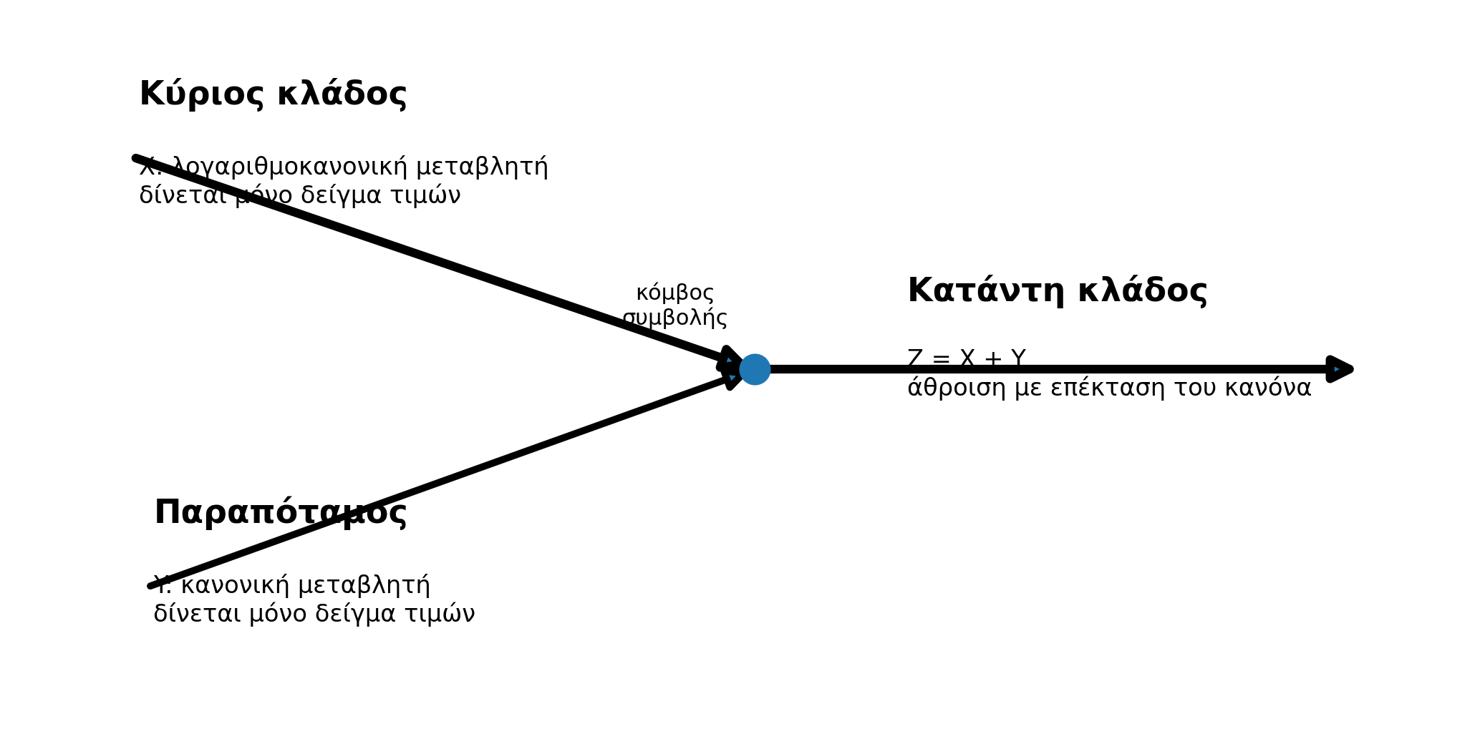
Σχήμα 1. Συμβολή κύριου κλάδου και παραποτάμου: η κατάντη μεταβλητή είναι Z = X + Y.

1. Εκφώνηση
Σε μια θέση συμβολής ποταμού, ο κύριος κλάδος έχει μεταβλητή X και ο παραπόταμος έχει μεταβλητή Y. Η κατάντη μεταβλητή δίνεται από τη σχέση:
Z = X + Y
Οι τιμές εκφράζουν ετήσιο όγκο απορροής σε εκατομμύρια κυβικά μέτρα ανά έτος (10⁶ m³/έτος). Ο κύριος κλάδος θεωρείται ότι περιγράφεται από λογαριθμοκανονική κατανομή, ενώ ο παραπόταμος από κανονική κατανομή. Δεν δίνονται οι μέσοι όροι και οι τυπικές αποκλίσεις· πρέπει να εκτιμηθούν από τα δείγματα.
Τα δείγματα έχουν επιλεγεί έτσι ώστε η τυπική απόκλιση να είναι περίπου 20% της μέσης τιμής, δηλαδή υπάρχει σημαντική αλλά ρεαλιστική υδρολογική μεταβλητότητα.

2. Δεδομένα δειγμάτων
Υδρολογικό έτος | X κύριος κλάδος  (10⁶ m³/έτος) | Y παραπόταμος  (10⁶ m³/έτος) | Z = X + Y  (να συμπληρωθεί)
1 | 720 | 76
2 | 850 | 95
3 | 930 | 112
4 | 1100 | 105
5 | 1250 | 125
6 | 980 | 86
7 | 760 | 100
8 | 1320 | 138
9 | 1050 | 90
10 | 890 | 82
11 | 1180 | 118
12 | 1010 | 98
13 | 690 | 68
14 | 1400 | 132
15 | 1080 | 106
16 | 950 | 88
17 | 830 | 80
18 | 1210 | 114
19 | 1150 | 120
20 | 790 | 84
Παρατήρηση: ο μέσος όρος και η τυπική απόκλιση δεν δίνονται στην εκφώνηση. Υπολογίζονται από τους φοιτητές για κάθε δείγμα X και Y.
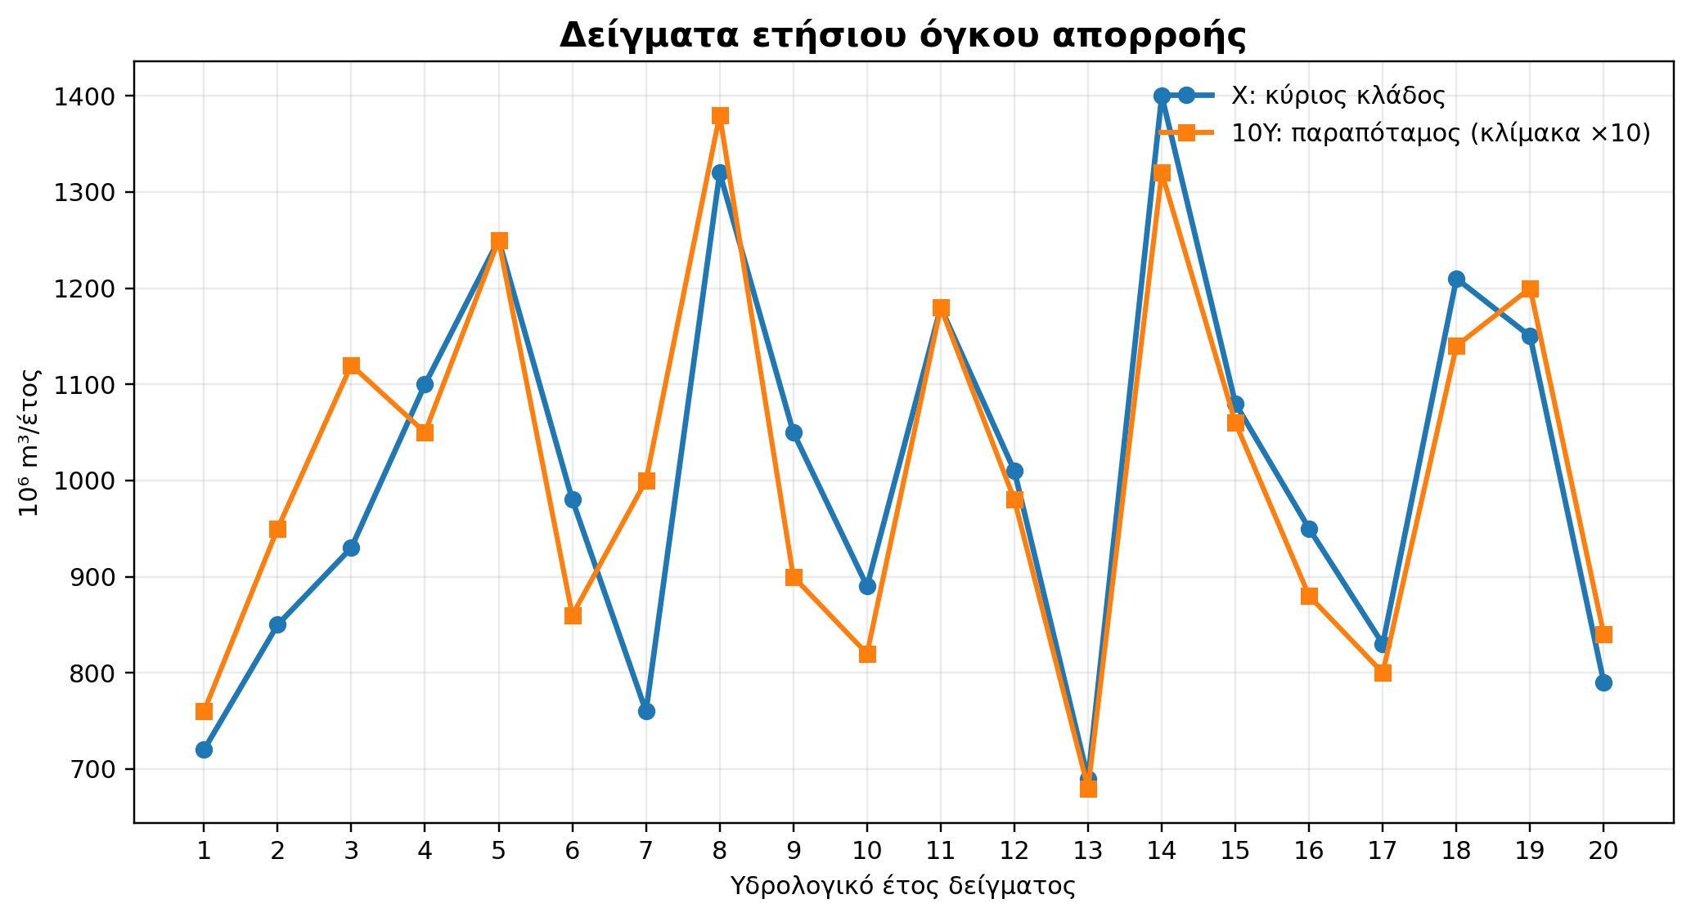
Σχήμα 2. Οι διαθέσιμες τιμές δειγμάτων. Για λόγους απεικόνισης, ο παραπόταμος παρουσιάζεται και ως 10Y στο ίδιο γράφημα.

3. Ζητούμενα
Υπολογισμός βασικών στατιστικών: Να υπολογιστούν από τα δείγματα οι δειγματικοί μέσοι όροι mX, mY και οι δειγματικές τυπικές αποκλίσεις sX, sY. Να ελεγχθεί κατά προσέγγιση αν ο συντελεστής μεταβλητότητας CV = s/m είναι κοντά στο 20%.
Προσαρμογή κατανομής στον κύριο κλάδο: Για το X να θεωρηθεί λογαριθμοκανονική κατανομή. Με βάση τα mX και sX, να εκτιμηθούν οι παράμετροι μL και σL της κανονικής κατανομής του ln(X).
Προσαρμογή κατανομής στον παραπόταμο: Για το Y να θεωρηθεί κανονική κατανομή με παραμέτρους mY και sY, όπως αυτές προκύπτουν από το δείγμα.
Μετατροπή σε ασαφείς αριθμούς
Άθροιση με την επέκταση του κανόνα
Υδρολογική ερμηνεία: Να σχολιαστεί αν το αποτέλεσμα Ζ̃ είναι συμμετρικό ή ασύμμετρο και ποια μεταβλητή επηρεάζει περισσότερο το τελικό εύρος αβεβαιότητας.

